GSE8620-D-5 负荷管理分支装置
生 产 作 业 指 导 书

文件编号:

编 制： 谭 杰 日 期： 2026年08月14日
审 批： 日 期：

历史记录
修改历史记录
序号 | 日期 | 修改情况 | 版本号 | 签字
1 | 2026.8.14 | 创建 | V1.0 | 谭杰

校阅历史记录
序号 | 日期 | 校对情况 | 签字

批准历史记录
序号 | 日期 | 批准情况 | 签字

前 言

本作业指导书是依据GSE8620-D-5 负荷管理分支装置设计输出文件编制而成。
本作业指导书从2026年8月实施，2026年8月起我公司生产的GSE8620-D-5 负荷管理分支装置均按本作业指导书执行。
本作业指导书于2026年8月首次发布。
本作业指导书归研发中心负责解释。
目 录

第一章 整机装配 1

- 整机装配
一、装配流程图
贴面膜
贴侧面面膜

装箱

二、前期准备
工具名称 | 数量
负荷管理分支装置 | 1台
GSE8620-D-5 面膜 | 1
GSE8620-D-5 侧面面膜 | 1
备注：无
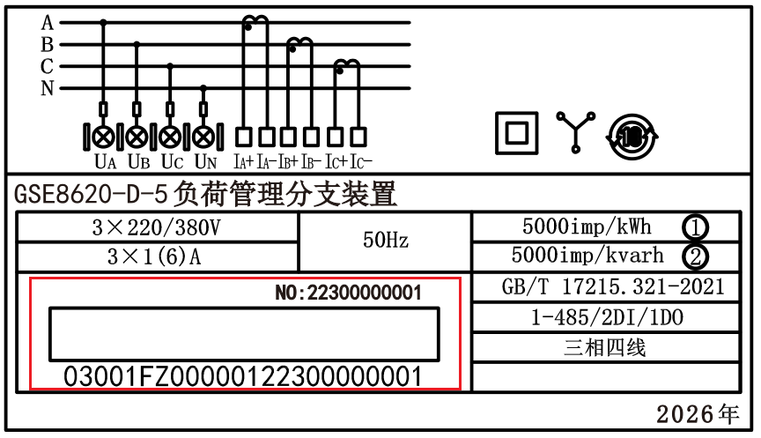
编码规则：资产编号、通信地址和回厂的负荷分支管理装置的资产编号、通信地址一一对应，编码内容不用修改

三、工作流程

- 贴面膜
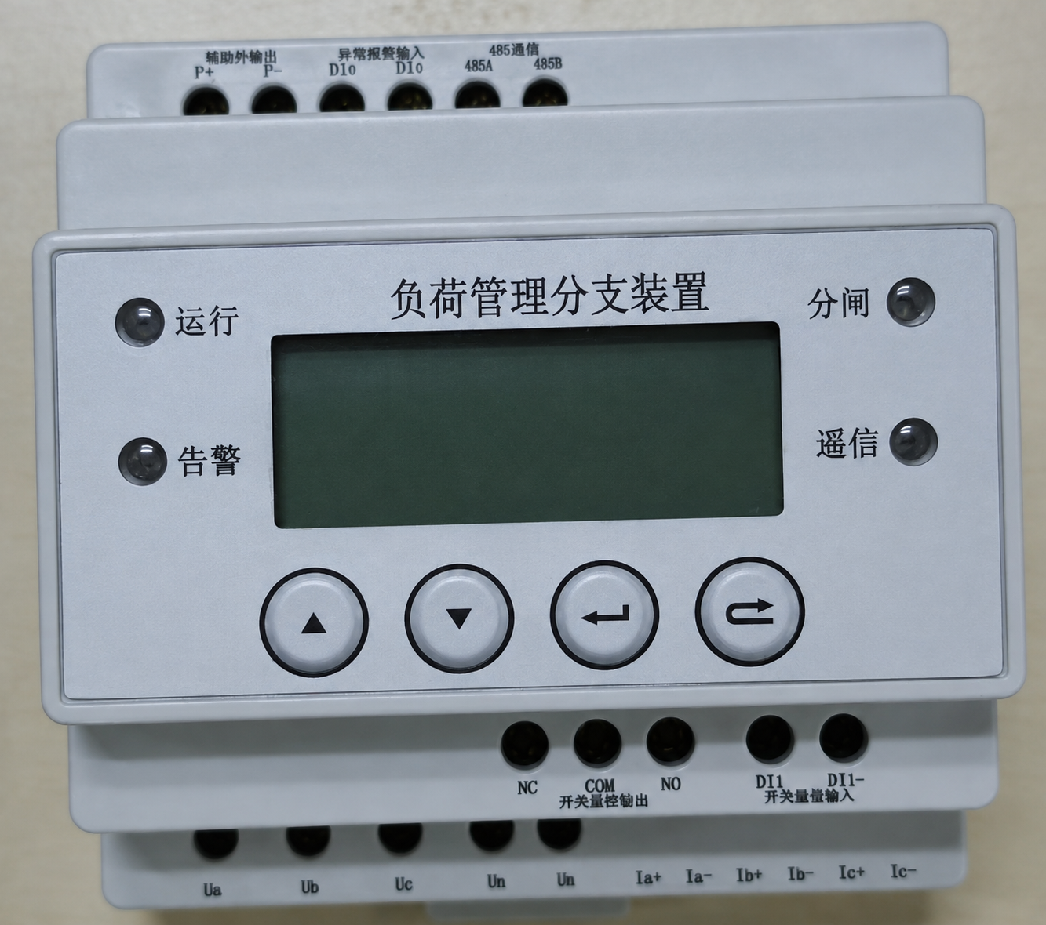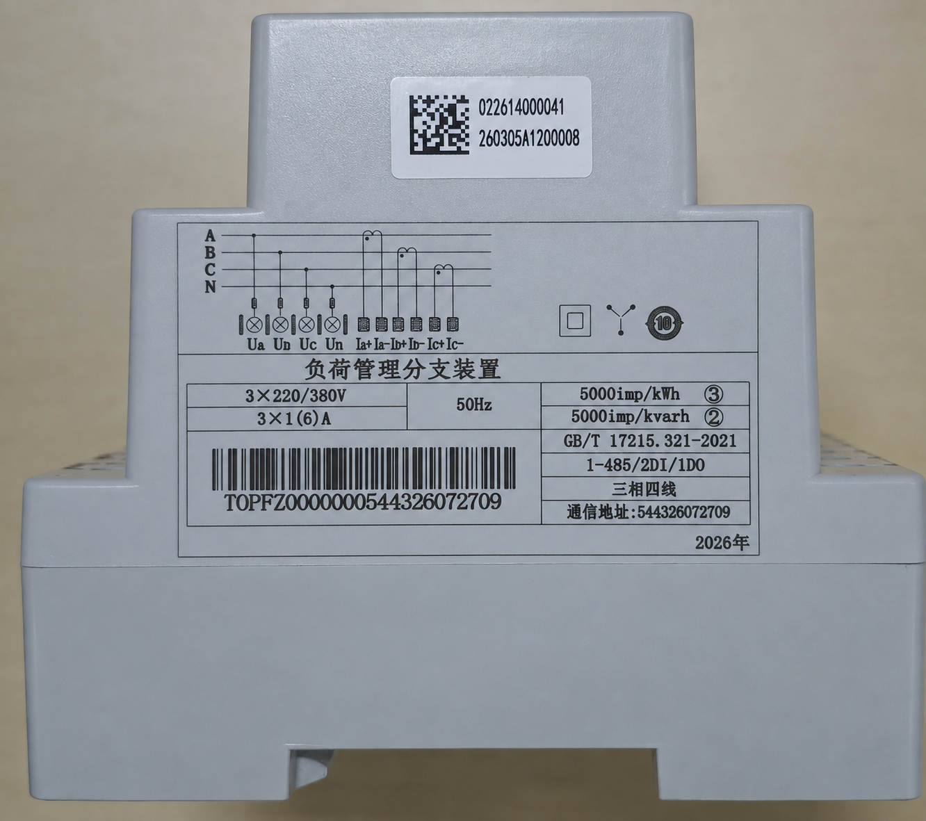

- 放检验报告
- 装箱
将设备装箱打包

